**I)** **Vẽ sơ đồ luồng công việc (business workflow) cho hệ thống**

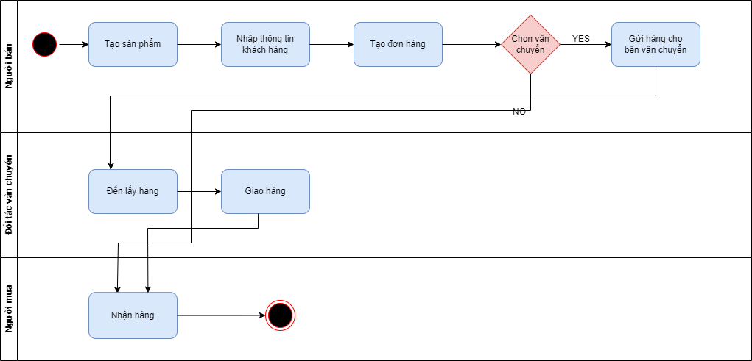

**II)Vẽ sơ đồ use-case cho hệ thống**

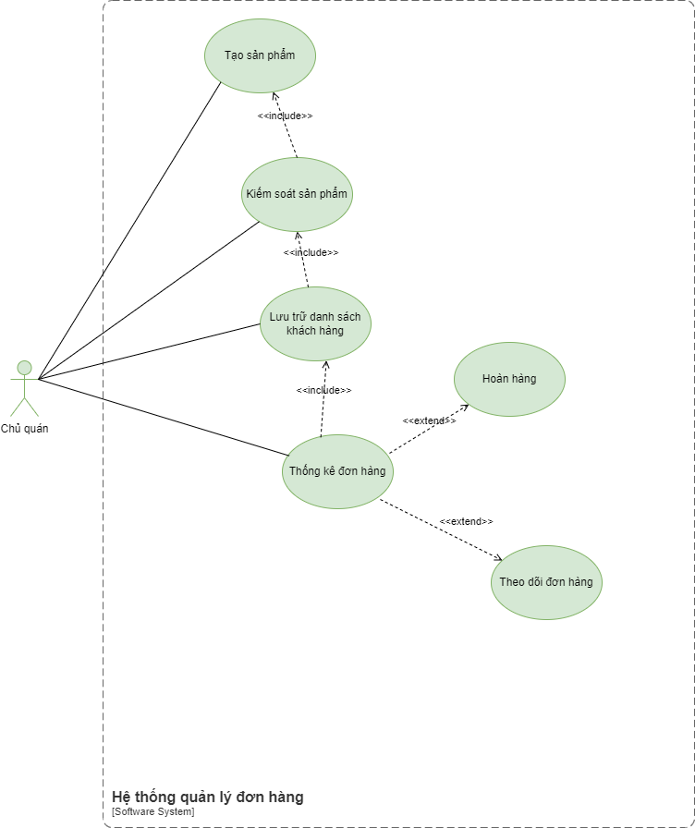

**III)** **Mô tả chi tiết và vẽ sơ đồ hoạt động cho mỗi use-case có trong sơ đồ**

- Tạo danh sách sản phẩm

- Kiểm soát sản phẩm

- Thống kê đơn hàng

**-** Lưu trữ danh sách khách hàng

- Hoàn hàng

- Theo dõi đơn hàng

1. **Use case Tạo sản phẩm**

| **Use case ID** | 1 |
| --- | --- |
| **Use case name** | Tạo sản phẩm |
| **Description** | Là chủ quán, tôi muốn tạo sản phẩm mới bao gồm: tên sản phẩm, mã đơn hàng, số lượng sản phẩm. |
| **Actors** | Chủ quán |
| **Priority** | High |
| **Triggers** | Người dùng chọn chức năng tạo sản phẩm. |
| **Pre-conditions** | N/A |
| **Post-conditions** | ● Thấy được thông tin sản phẩm  ● Sản phẩm được lưu vào hệ thống |
| **Main flow** | 1. Nhập tên sản phẩm, mã sản phẩm. 2. Kiểm tra mã sản phẩm 3. Nhập số lượng sản phẩm 4. Lưu thông tin sản phẩm |
| **Alternative flows** | N/A |
| **Exception flows** | 2a. Nếu mã sản phẩm bị trùng hoặc bị lỗi, hiển thị thông báo “Có lỗi xảy ra” và kết thúc.  3a. Nếu số lượng sản phẩm <5 sản phẩm thì hiển thị thông báo “Không đạt yêu cầu” và kết thúc.  4a. Nếu bị lỗi trong khi lưu, hiển thị thông báo lỗi “Lỗi trong quá trình lưu” và kết thúc |
| **Business rules** | N/A |
| **Non-functional requirements** | N/A |

**Sơ đồ hoạt động:**

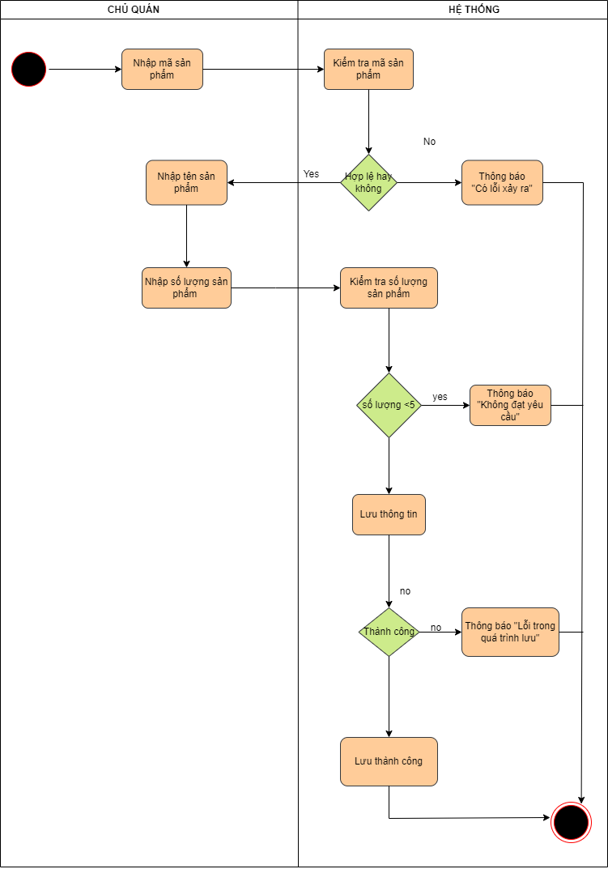

**2. Use case Kiểm soát sản phẩm**

| **Use case ID** | 2 |
| --- | --- |
| **Use case name** | Kiểm soát sản phẩm |
| **Description** | Là chủ quán, tôi muốn khi nhập số lượng sản phẩm bán đi hệ thống sẽ trừ đi số lượng tương ứng, |
| **Actors** | Chủ quán |
| **Priority** | High |
| **Triggers** | Người dùng tạo đơn gồm tên sản phẩm và số lượng |
| **Pre-conditions** | * Số lượng sản phẩm đang có phải lớn hơn 5. |
| **Post-conditions** | * Sản phẩm sẽ bị trừ với số lượng tương ứng. |
| **Main flow** | 1. Nhập tên sản phẩm. 2. Kiểm tra số lượng sản phẩm. 3. Nhập số lượng sản phẩm. 4. Nhấn tạo đơn. 5. Trừ số lượng sản phẩm tương ứng. 6. Lưu thông tin |
| **Alternative flows** | N/A |
| **Exception flows** | 1a. Nếu tên sản phẩm không tồn tại, hiển thị thông báo “Sản phẩm không tồn tại” và kết thúc.  2a. Nếu số lượng sản phẩm <5 sản phẩm, hiển thị thông báo “Thêm sản phẩm” và kết thúc.  6a. Nếu bị lỗi trong khi lưu, hiển thị thông báo lỗi “Lỗi trong quá trình lưu” và kết thúc |
| **Business rules** | N/A |
| **Non-functional requirements** | N/A |

**Sơ đồ hoạt động:**

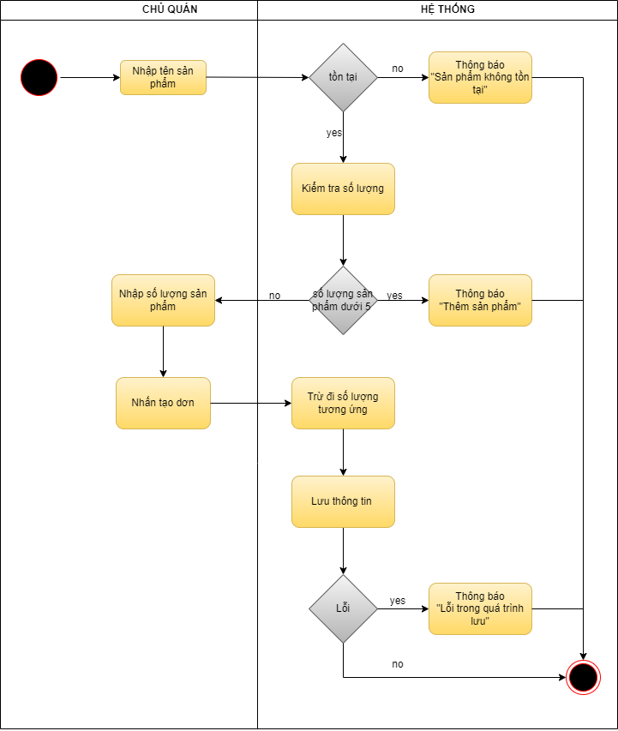

**3. Use case Lưu trữ danh sách khách hàng**

| **Use case ID** | 3 |
| --- | --- |
| **Use case name** | Lưu trữ danh sách khách hàng |
| **Description** | Là chủ quán, tôi muốn lưu trữ danh sách khách hàng |
| **Actors** | Chủ quán |
| **Priority** | High |
| **Triggers** | Người dùng chọn chức năng lưu trữ thông tin khách hàng |
| **Pre-conditions** | N/A |
| **Post-conditions** | ● Thông tin khách hàng được lưu vào hệ thống |
| **Main flow** | 1. Nhập thông tin khách hàng bao gồm: Tên KH, SĐT, Địa chỉ giao hàng,tên sản phẩm,phương thức giao hàng 2. Nhập số lượng sản phẩm 3. Tính tiền 4. Lưu thông tin khách hàng |
| **Alternative flows** | N/A |
| **Exception flows** | 2a. Nếu số lượng > số lượng trong kho, hiển thị thông báo “Không hợp lệ” và kết thúc  4a. Nếu bị lỗi trong khi lưu, hiển thị thông báo lỗi “Có lỗi xảy ra” và kết thúc |
| **Business rules** | N/A |
| **Non-functional requirements** | N/A |

**Sơ đồ hoạt động:**

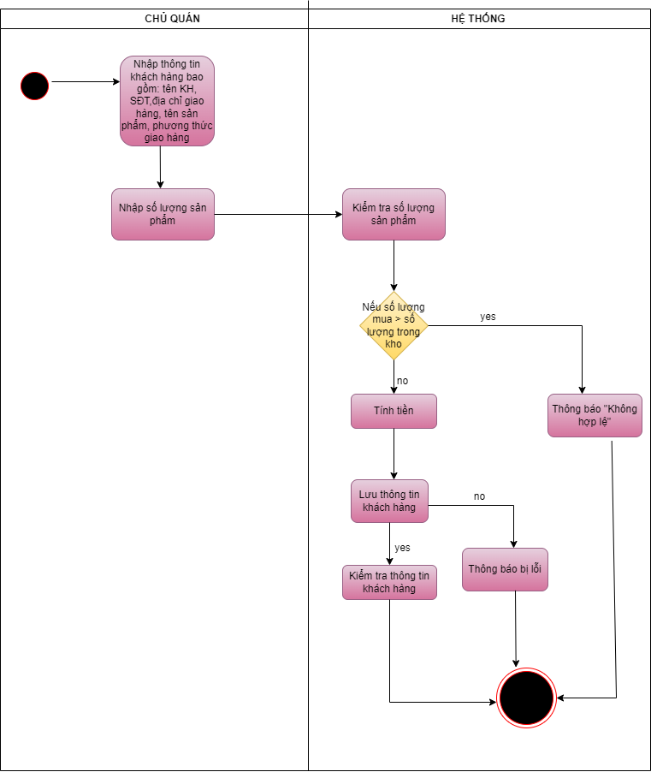

**4.Use case Thống kê đơn hàng**

| **Use case ID** | 4 |
| --- | --- |
| **Use case name** | Thống kê đơn hàng |
| **Description** | Là chủ quán, tôi muốn thống kê đơn hàng đã bán trong ngày/tháng |
| **Actors** | Chủ quán |
| **Priority** | High |
| **Triggers** | Người dùng chọn chức năng thống kê đơn hàng |
| **Pre-conditions** | * Có thông tin đơn đặt hàng |
| **Post-conditions** | * Thống kê được giá, số lượng sản phẩm trong 1 ngày hoặc 1 tháng và lưu thành công vào hệ thống |
| **Main flow** | 1. Thu thập dữ liệu về các đơn hàng. 2. Xử lý dữ liệu đơn hàng để tạo ra thông tin thống kê. 3. Kiểm tra dữ liệu 4. Phân tích dữ liệu 5. Lưu trữ dữ liệu thống kê. |
| **Alternative flows** | N/A |
| **Exception flows** | 1a. Trong quá trình xử lý nếu xảy ra lỗi thì hiển thị thông báo “ Có lỗi xảy ra” và kết thúc.  5a. Khi lưu dữ liệu nếu bị lỗi thì hiển thị thông báo “ Lỗi xảy ra” và kết thúc. |
| **Business rules** | N/A |
| **Non-functional requirements** | N/A |

**Sơ đồ hoạt động:**

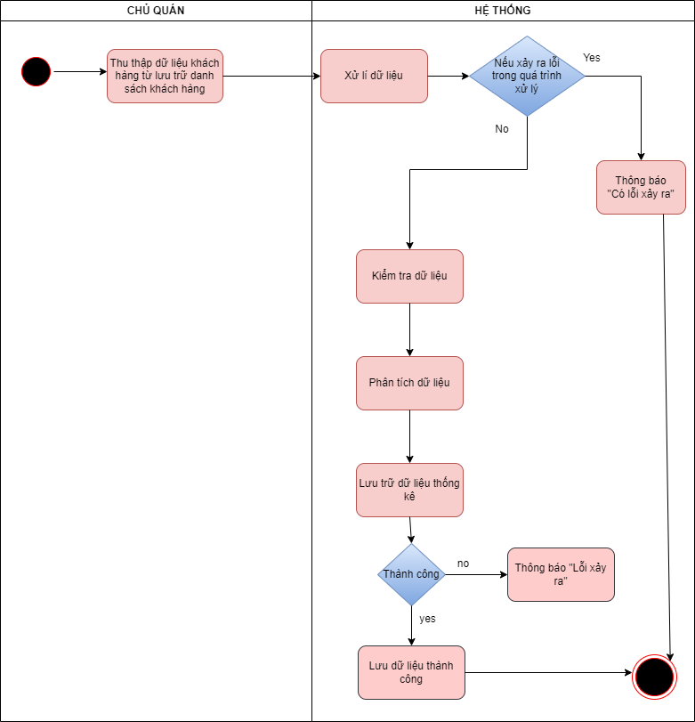

**5.Use case Theo dõi đơn hàng**

| **Use case ID** | 5 |
| --- | --- |
| **Use case name** | Theo dõi đơn hàng |
| **Description** | Là chủ quán, tôi muốn theo dõi đơn hàng. |
| **Actors** | Chủ quán |
| **Priority** | High |
| **Triggers** | Người dùng chọn chức năng theo dõi đơn hàng |
| **Pre-conditions** | * Đặt hàng |
| **Post-conditions** | * Có được thông tin đơn hàng ( tên sản phẩm, mã đơn hàng, số lượng sản phẩm, giá và tình trạng của từng đơn hàng). |
| **Main flow** | 1. Nhập tên KH 2. Hiển thị thông tin đơn hàng 3. Nhập trạng thái đơn hàng 4. Lưu trạng thái đơn hàng 5. Xuất link |
| **Alternative flows** | 2a. Trường hợp tên khách hàng bị trùng thì sau khi hiển thị thông tin đơn hàng thì chọn mã khách hàng. |
| **Exception flows** | 4a.Nếu bị lỗi trong quá trình lưu thì hiển thị thông báo “ Có lỗi xảy ra” và kết thúc.  5a.Nếu link bị lỗi thì hiển thị thông báo “ Không hợp lệ” và kết thúc. |
| **Business rules** | N/A |
| **Non-functional requirements** | N/A |

**Sơ đồ hoạt động:**

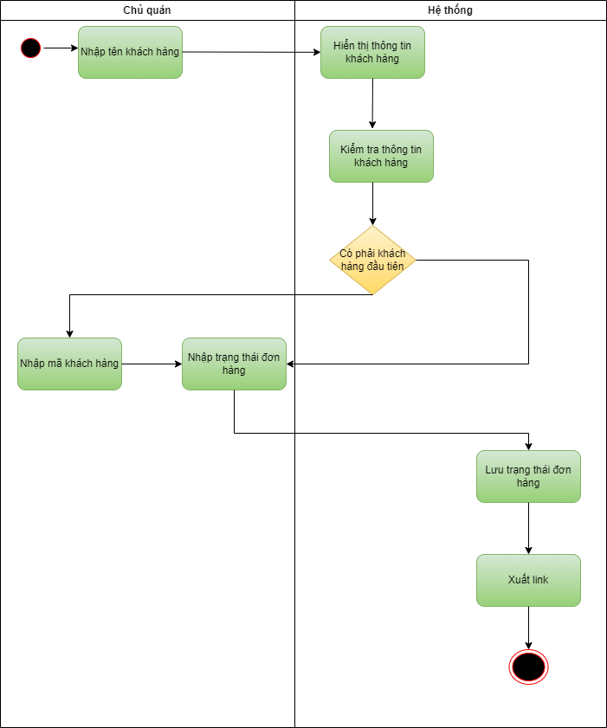

**6.Use case Hoàn hàng**

| **Use case ID** | 6 |
| --- | --- |
| **Use case name** | Hoàn hàng |
| **Description** | Là chủ quán, tôi muốn hoàn hàng cho khách hàng |
| **Actors** | Chủ quán |
| **Priority** | High |
| **Triggers** | Người dùng chọn chức năng hoàn hàng |
| **Pre-conditions** | N/A |
| **Post-conditions** | * Yêu cầu hoàn hàng được chấp nhận * Hoàn hàng thành công. |
| **Main flow** | 1. Bấm chọn hoàn hàng 2. Hiển thị trạng thái chờ hoàn hàng 3. Xác nhận hoàn hàng thành công |
| **Alternative flows** | N/A |
| **Exception flows** | 1a. Yêu cầu hoàn hàng không được phản hồi do lỗi, hệ thống hiển thị thông báo “ Yêu cầu thất bại” và kết thúc.  3a. Nếu chưa nhận được hàng thì thông báo “ Yêu cầu kiểm tra lại” và kết thúc. |
| **Business rules** | N/A |
| **Non-functional requirements** | N/A |

**Sơ đồ hoạt động:**

